12 ноября «Синичкин день» I мл гр № 3 «Бусинки»
воспитатель Томилина В. А.
Всё летает целый день
Суетится, суетится
Целый день звенит «тень- тень»!
Угадайте что за птица?
То весёлая синица.

Народный праздник, Синичкин День, отмечается 12 ноября. Ведь именно этот день считается днём встречи зимующих птиц, и в народе называется «Зиновий – синичник».
Эти перелетные птички слетаются на полюбившееся место целыми стаями и резвятся, радуя людей своим пересвистом. Их любят взрослые и дети. Их пение напоминает перезвон маленьких серебряных колокольчиков.

Чтобы покормить пернатых во время прогулки, мы с детьми ежедневно готовим для них вкусный обед из хлебных крошек, семечек, пшена и насыпаем в кормушки, развешанные на нашем участке. Во время прогулки дети всегда с интересом слушают рассказ о зимующих птицах, наблюдаем за ними в процессе кормления, открывая для себя прекрасный мир живой природы.
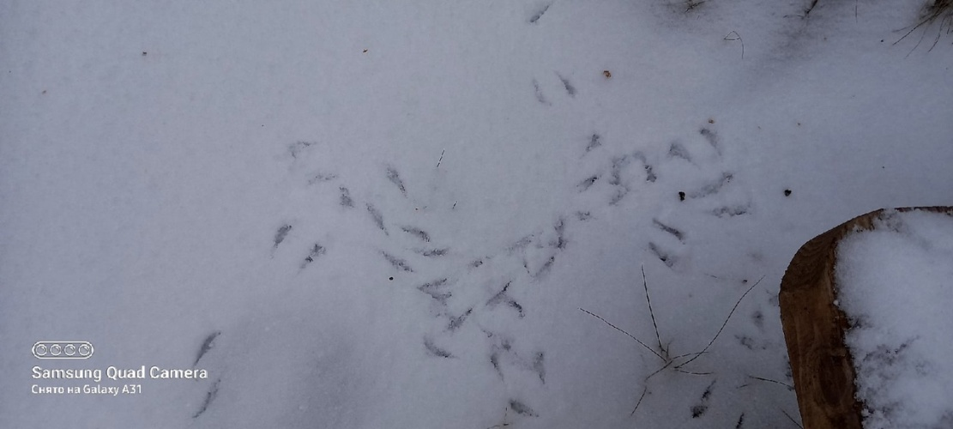
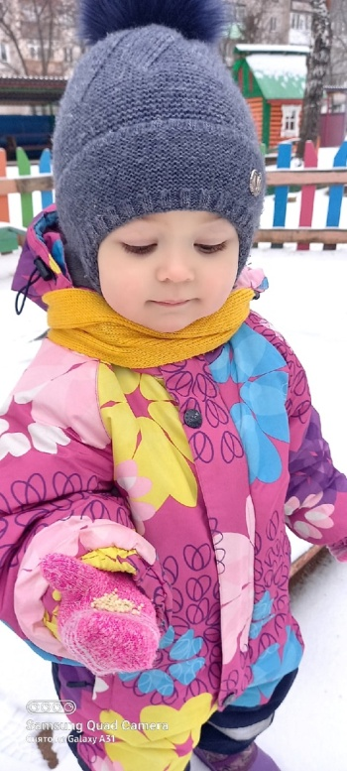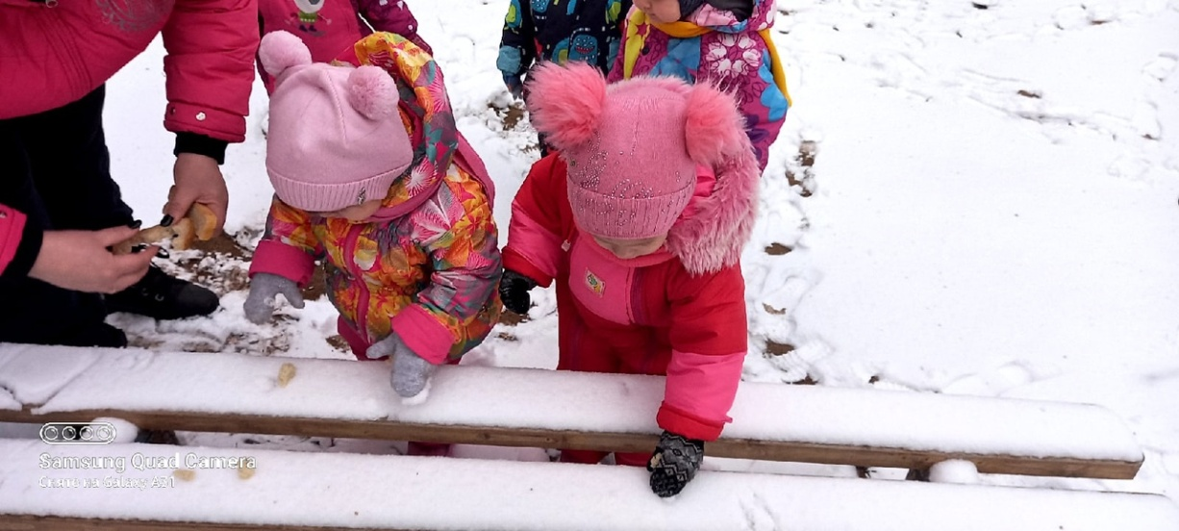
Покормите птиц зимой.
Пусть со всех концов
К вам слетятся, как домой,
Стайки на крыльцо